Present Simple - это простое настоящее время, обозначающее действие в самом широком смысле этого слова. Одна из самых распространенных и простых форм в английском языке для описания действий.
Действия могут быть связаны с привычками, хобби, ежедневным событием вроде подъема по утрам или чем-то, что случается регулярно.
Случай употребления:
- Регулярные, повторяющиеся действия:
I often go to the park. - Я часто хожу в парк.
They play tennis every weekend. - Каждые выходные они играют в теннис.
- Действие в настоящем в широком смысле слова (не обязательно в момент речи):
Jim studies French. - Джим изучает французский.
We live in Boston. - Мы живем в Бостоне.
- Общеизвестные факты:
The Earth is round. - Земля – круглая.
The Volga is the longest river in Europe. - Волга – самая длинная река в Европе.
- Перечисление последовательности действий:
We analyse what our clients may need, develop a new product, produce a sample, improve it and sell it. - Мы анализируем, что может понадобиться нашим клиентам, разрабатываем новый продукт, изготавливаем образец, дорабатываем его и продаем.
- Некоторые случаи указания на будущее время (если имеется в виду некое расписание или план действий, а также в придаточных предложениях времени и условия):
The airplane takes off at 2.30 p.m. - Самолет взлетает в 14:30.
When you see a big green house, turn left. - Когда вы увидите большой зеленый дом, поверните налево.
- Некоторые случаи указания на прошедшее время (в заголовках газет, при пересказе историй):
Airplane crashes in Pakistan. - В Пакистане разбился самолет.
I met Lenny last week. He comes to me and says, “Hello, mister!” - На прошлой неделе я встретил Ленни. Подходит ко мне и говорит: «Здорово, мистер!»
Слова-маркёры:
Always (всегда): I always brush my teeth in the morning – Я всегда чищу зубы утром.
Often (часто): We often go fishing with my father in summer – Мы часто ходим на рыбалку с отцом летом.
Usually (обычно): He usually has a cup of black coffee for breakfast – Обычно он выпивает чашку чёрного кофе на завтрак.
Sometimes (иногда): Sometimes they go for a wall late at night – Иногда они выходят на прогулку поздно ночью.
Regularly (постоянно): She regularly polishes her shoes – Она постоянно чистит свои туфли.
Seldom (изредка): She seldom goes shopping – Она изредка ходит за покупками.
Never (никогда): I never open the window in the evening – Я никогда не открываю окно вечером.
From time to time (время от времени): From time to time they travel to Europe – Время от времени они путешествуют в Европу.
Rarely (редко): He rarely gets up early in the morning – Он редко встаёт рано утром.
Every day/week/month/ year (каждый день/неделю/месяц/год): Every year my family goes to the sea in summer – Каждый год летом моя семья отправляется к морю.
On Mondays (по понедельникам): On Mondays my brother has English lessons – По понедельникам мой брат занимается английским.
At the weekend/ at weekends (на выходных/по выходным): At the weekend we go to the cinema – На выходных мы ходим в кино.
Спряжение глаголов
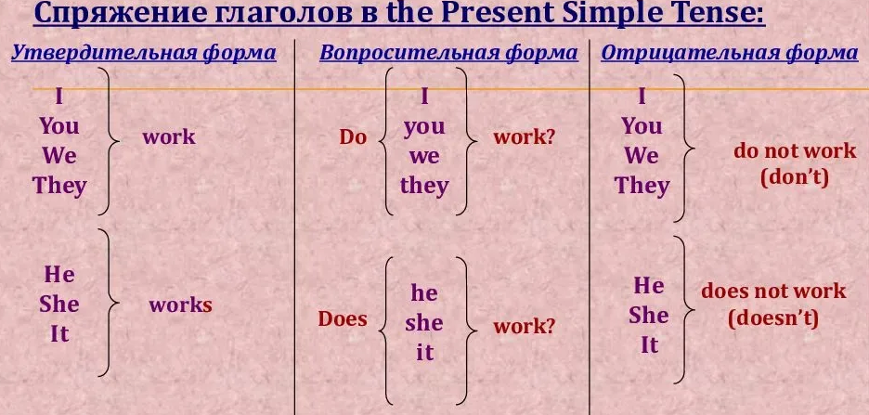
Для образования утвердительной формы Present Simple не требуются вспомогательные глаголы. Для лиц I, you единственного числа и we, you, they множественного числа, формы глагола в Present Sim­ple совпадают с инфинитивной формой. Это касается как правильных, так и неправильных глаголов.
Только в 3‑м лице единственного числа (he, she, it) к глаголу добавляется окончание − s или – es. Произносятся эти окончания как [s], [z] или [iz]. Например:
I make [meɪk] — he makes [meɪks]
I sing [sɪŋ] —he sings [sɪŋz]
I rise [raɪz] — he rises [ˈraɪzɪz]
Вопросительная форма образуется при помощи вспомогательного глагола to do, за исключением модальных глаголов и глаголов to be и to have. Но об этих исключениях поговорим чуть позже. Итак, вспомогательный глагол to do употребляется в формах do или does (для he, she, it), согласовываясь в лице и числе с подлежащим, а основной глагол во всех лицах имеет форму инфинитива.
Для образования вопросительной формы Present Simple вспомогательный глагол do (does) ставится на первое место перед подлежащим, а за подлежащим следует основной глагол в инфинитивной форме.
Отрицательная форма также образуется при помощи вспомогательного глагола do (does), но в сочетании с отрицательной частицей not. Итак, на первом месте ставится подлежащее, далее вспомогательный глагол do (does) + отрицательная частица not, и основной глагол в инфинитивной форме.
Вспомогательный глагол do (does) обычно сливается в одно слово с частицей not:
do not − don’t [dəʊnt]
does not − does­n’t [dʌznt]

